PROPOSAL KEGIATAN KODING DASAR DAN SMARTFREN CONTENT CREATOR
SMKN 1 KRAS
TAHUN 2025



KODING SMK NEGERI 1 KRAS
2025

KATA PENGANTAR
Puji dan syukur kami panjatkan kehadirat Tuhan Yang Maha Esa karena atas rahmat dan karunia-Nya, proposal kegiatan workshop koding dasar dan smartfren content creator ini dapat disusun dengan baik. Proposal ini dibuat sebagai acuan dan pedoman dalam pelaksanaan kegiatan workshop koding dasar yang bertujuan untuk memperkuat program sekolah dalam bidang teknologi.
Kami menyadari bahwa kegiatan workshop koding dasar dan smartfren content creatorini merupakan salah satu momen penting dalam regenerasi siswa siswi di lingkungan sekolah. Oleh karena itu, perencanaan yang matang dan pelaksanaan yang terarah sangat dibutuhkan demi tercapainya tujuan kegiatan ini.
Kami mengucapkan terima kasih kepada semua pihak yang telah memberikan dukungan dan kontribusinya, baik secara langsung maupun tidak langsung, dalam penyusunan proposal ini. Semoga kegiatan ini dapat berjalan lancar dan memberikan manfaat bagi seluruh peserta dan tim koding SMKN 1 KRAS KEDIRI di masa mendatang.
Demikian kata pengantar ini kami sampaikan. Semoga Tuhan Yang Maha Esa senantiasa meridhoi segala usaha dan niat baik kita bersama.

Kamis, 27 November 2025
Ketua Pelaksana

Arjun Fraska Saifulloh
NISN.0089638861

LATAR BELAKANG

Koding dasar menjadi kemampuan penting untuk memahami cara kerja teknologi, sedangkan content creator menjadi salah satu profesi modern yang banyak diminati dan berpengaruh di dunia digital. Melihat adanya kesempatan mengikuti kegiatan Koding Dasar dan Content Creator yang diselenggarakan oleh sekolah lain, maka kami bermaksud untuk mengajukan izin sekaligus mengikuti kegiatan tersebut. Kegiatan ini diharapkan dapat menambah wawasan, keterampilan, serta pengalaman siswa di bidang teknologi dan kreativitas digital sehingga dapat meningkatkan kompetensi diri dan membawa manfaat bagi sekolah.

TUJUAN PELAKSANAAN

- Mengembangkan kemampuan dasar pemrograman (koding) bagi siswa.
- Menumbuhkan kreativitas siswa dalam membuat konten digital yang informatif dan menarik.
- Memberikan pengalaman belajar dilingkungan sekolah lain yang memiliki fasilitas dan program pendukung.
- Meningkatkan kompeten sisiswa sesuai kebutuhan dunia kerja dan industri kreatif.
- Membentuk siswa yang inovatif ,produktif, dan mampu bersaing diera digital.

PELAKSANAAN KEGIATAN

Kegiatan ini akan dilaksanakan pada :
Hari/Tanggal : Sabtu, 29 November 2025
Waktu : 07.00 - 13.00
Tempat : Aula SMK Pawiyatan Daha 1

JENIS KEGIATAN
  - Workshop Koding Dasar
    - Pengenalan logika pemrograman
    - Latihan membuat program sederhana
    - Mengontrol robot dengan coding sederhana
  - PelatihanContentCreator
    - Teknik membuat konten kreatif(foto,video,dan desain)
    - Pengenalan aplikasi editing
    - Cara membangun personal branding di media digital dengan bantuan AI
  - Praktik Mandiri dan Evaluasi
    - Pembuatan proyek kecil untuk melihat perkembangan kemampuan peserta

PESERTA KEGIATAN

NO | NAMA | KELAS
 | Adam Rodick | XI TKJ 1
 | Arjun Fraska Saifullah | XI TKJ 1
 | Imro’atus Salamah | XI TKJ 1
 | Salsabila Rajwa Gutama | XI TKJ 1
 | Wahyu Suci | XI TKJ 1
 | Muhammad Alfatah | XI TKJ 2
 | Riyan Mifkah Huddin | XI TKJ 2

- ANGGARAN DANA

No. | Uraian | Jumlah | Harga | Total Harga
1. | Pendaftaran | 7 peserta | Rp.50.000 | Rp.350.000
2. | Tansportasi | 3 kendaraan  1 kendaraan | Rp.10.000  Rp.12.000 | Rp.42.000
 | TERBILANG |  | Total: | Rp.392.000

TERBILANG: LIMA RATUS TIGA PULUH DUA RIBU

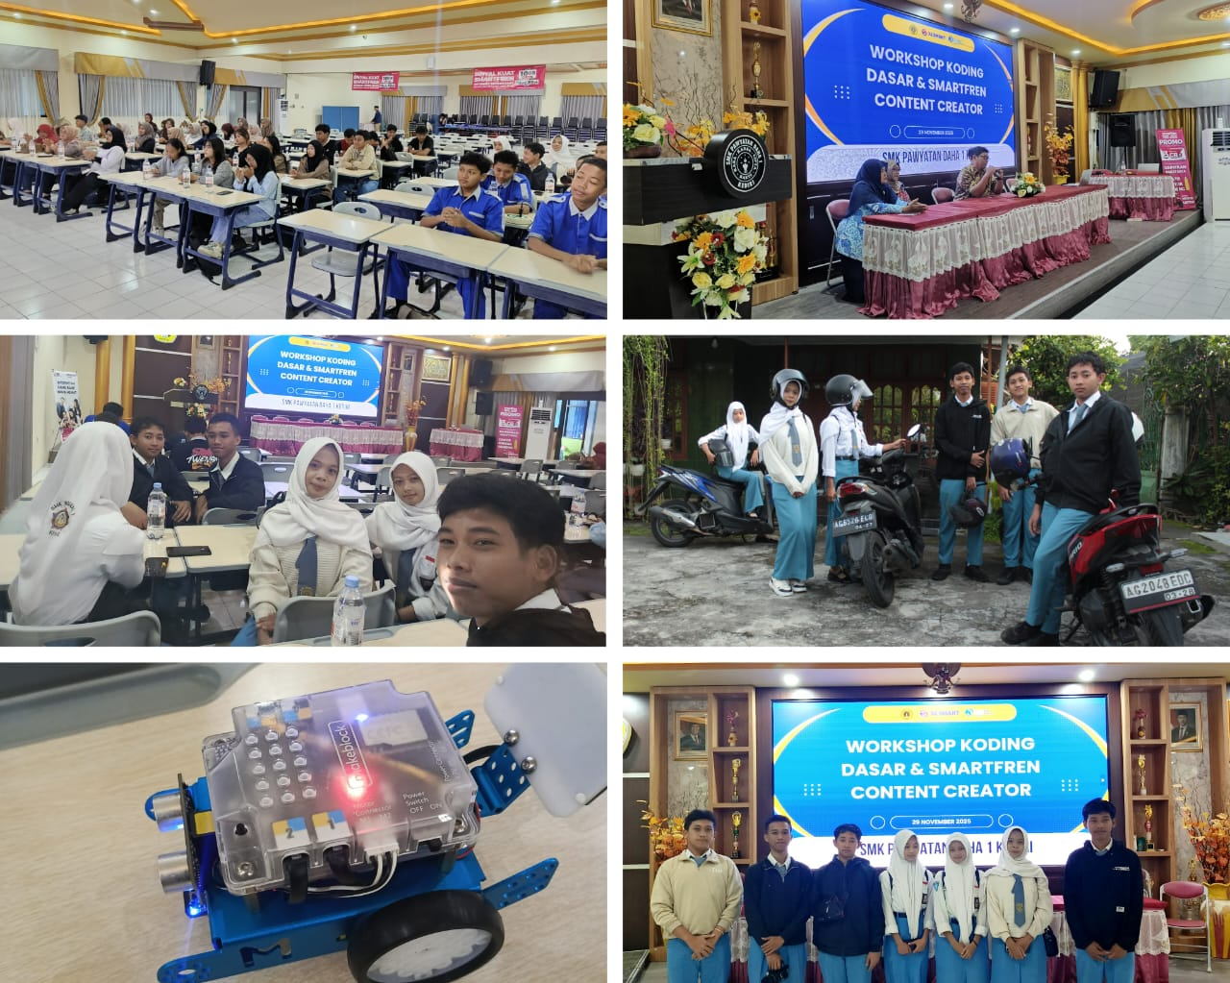
- DOKUMENTASI KEGIATAN
- H.BUKTI HADIR KEGIATAN
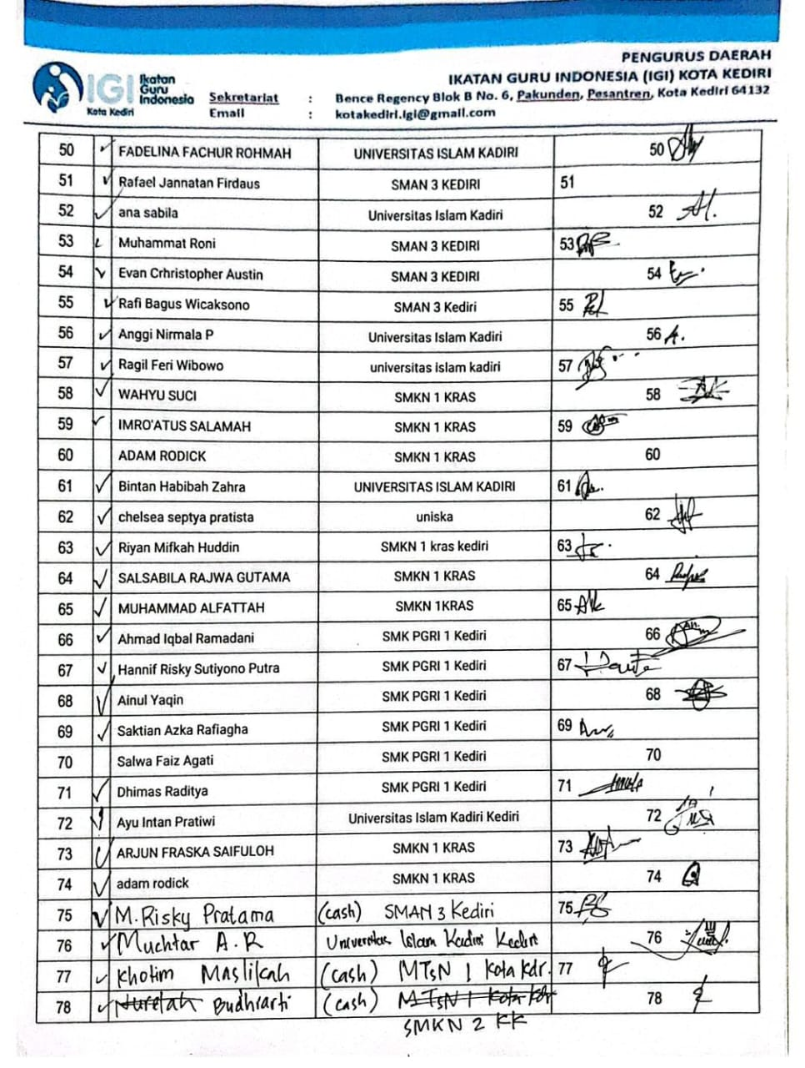

I.BUKTI PEMBAYARAN PENDAFTARAN
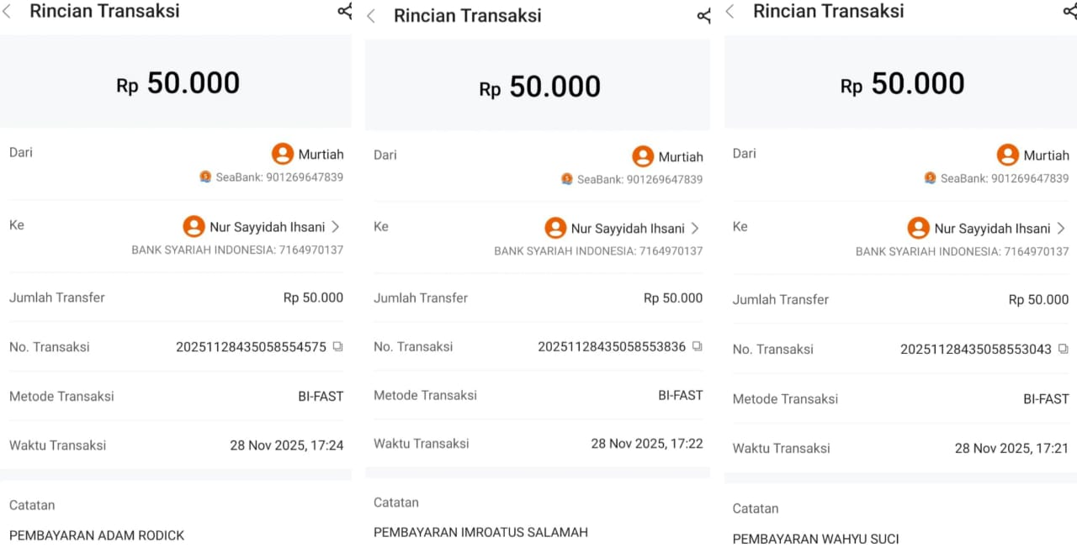

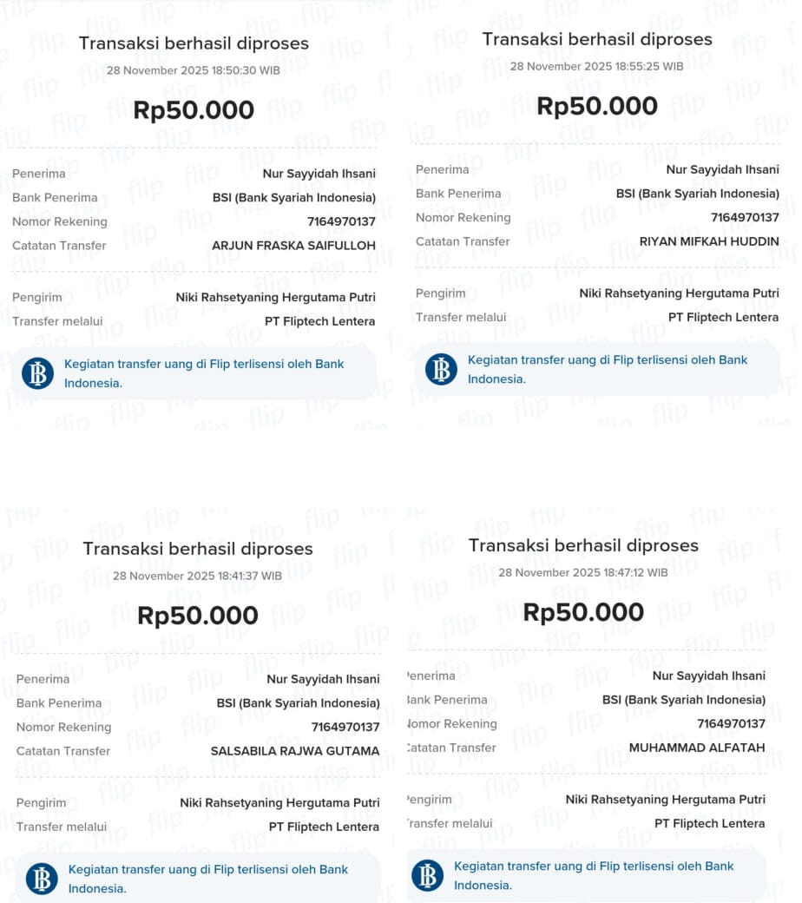

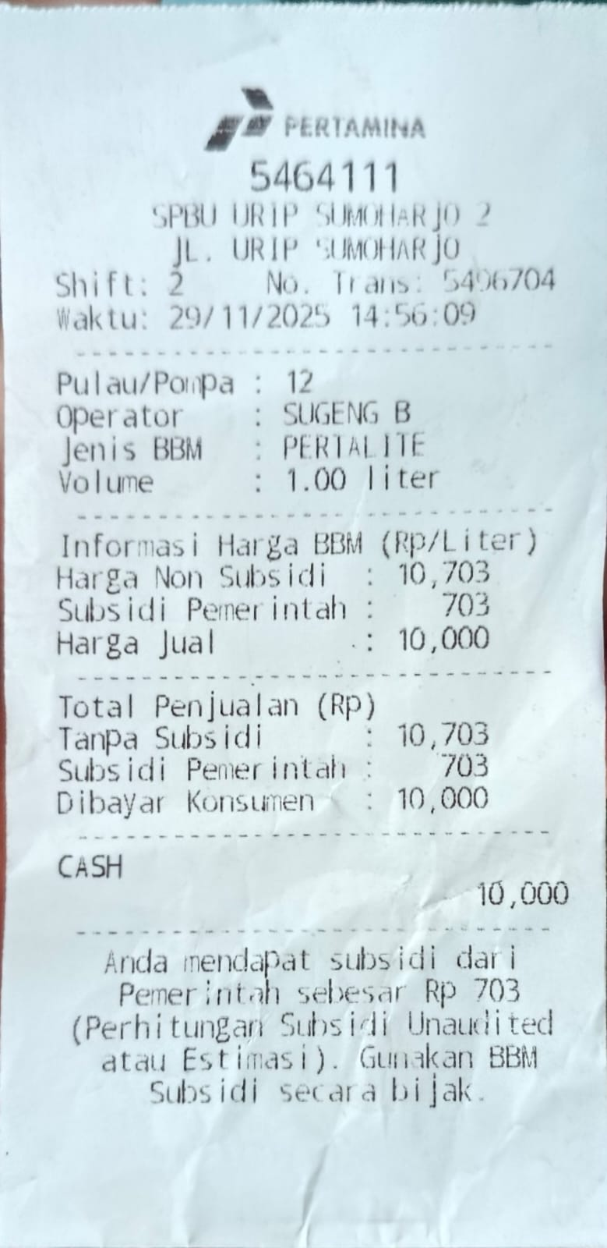
J. Bukti pembelian bensin
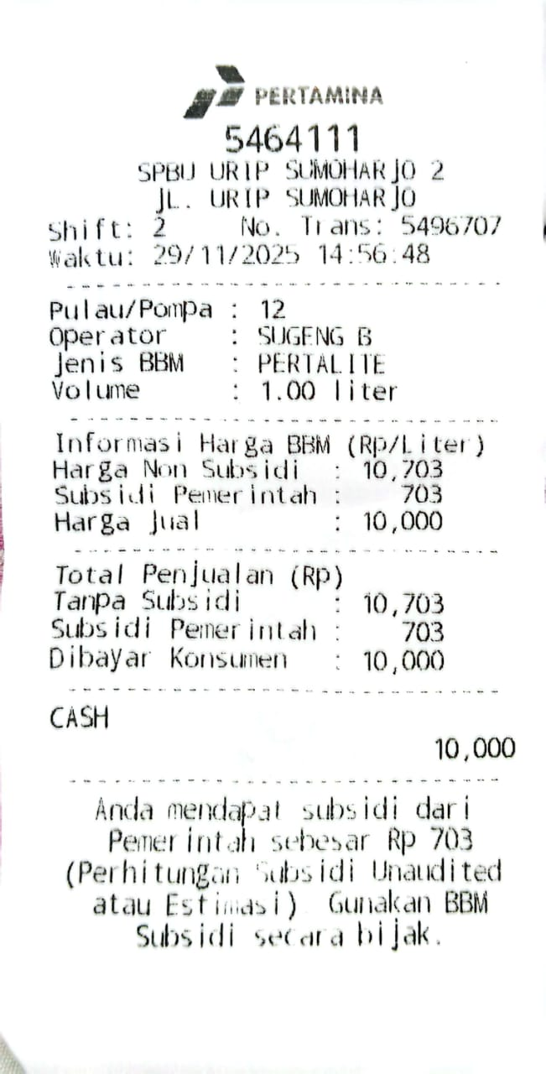
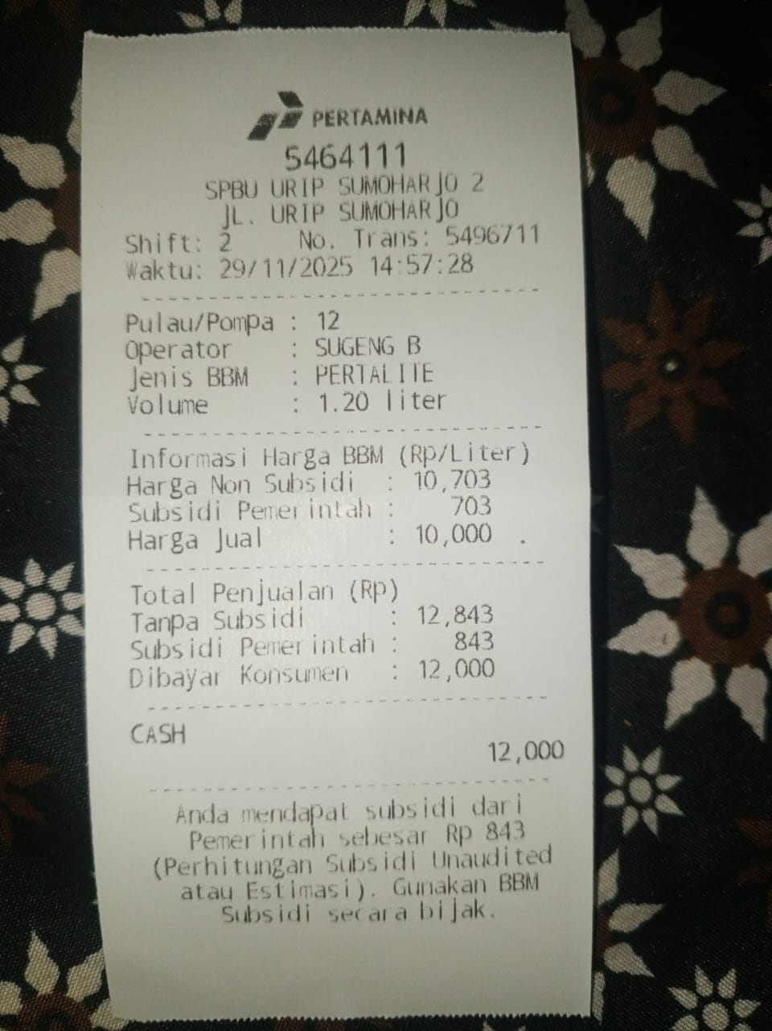
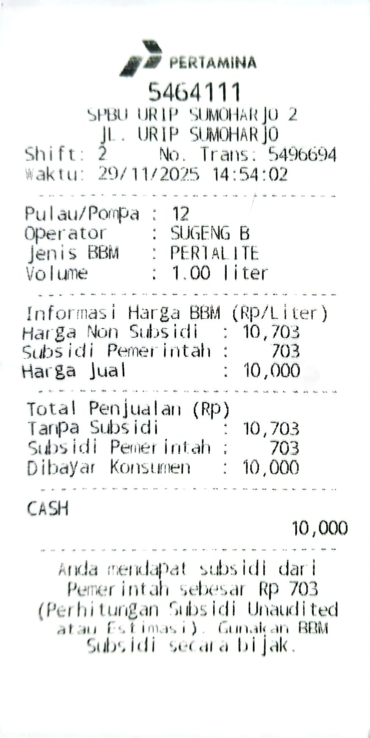
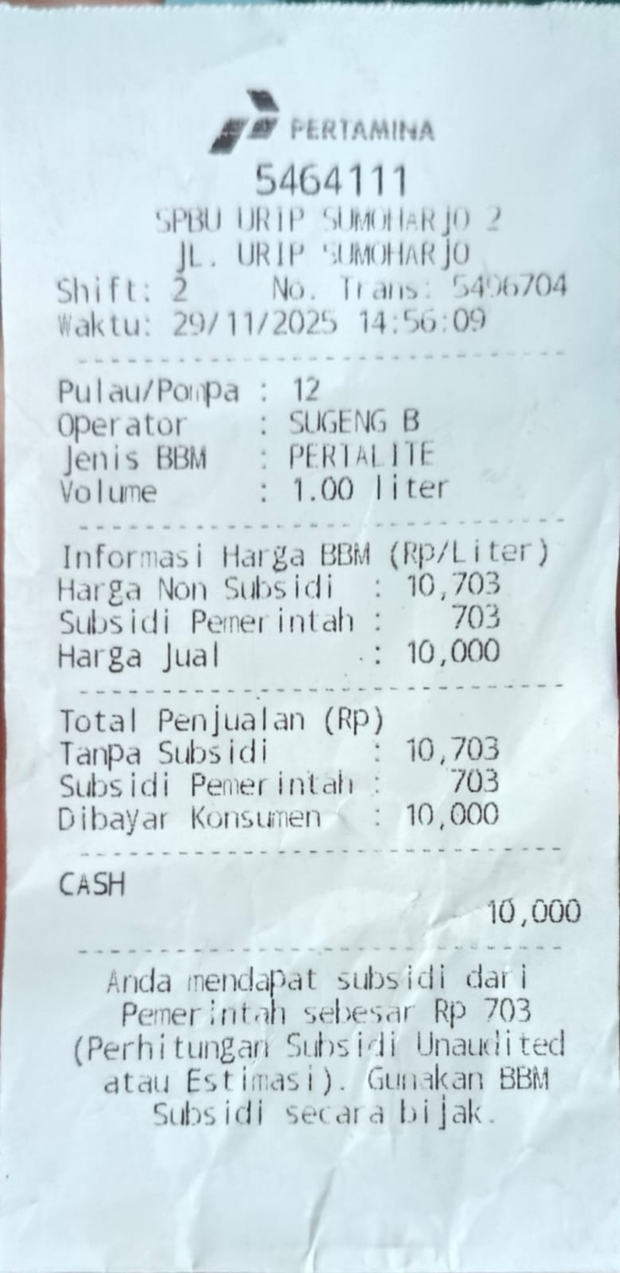

- PENUTUP
Demikian proposal ini kami ajukan sebagai bentuk permohonan izin sekaligus dukungan dalam mengikuti kegiatan Koding Dasar dan Content Creator di sekolah lain. Besar harapan kami agar proposal ini dapat disetujui sehingga siswa dapat memperoleh ilmu dan pengalaman baru yang bermanfaat bagi pengembangan diri maupun kemajuan sekolah.

Atas perhatian dan persetujuannya kami ucapkan terimakasih.

Kras, 29 November 2025

Ketua Pelaksana Pembina Tim Koding

Arjun FraskaS.
NISN.0089638861

Kepala Sekolah SMKNegeri1Kras

ANIK SAFITRI BUDIYATI,S.Kom.
NIP. 197908282009022007

TINO BAMBANG G. ,S.kom,M.Pd
NIP.198601292022211012

Kordinator Kesiswaan

AHMAD BAGUS DWI SAPUTRO,S.Pd NIP. 19730911 201408 1001

